Женщины в истории России
«В некоторых случаях женщина намного проницательнее сотни мужчин»
Готхольд Эфраим Лессинг
В истории России женщины никогда не были на второстепенных ролях – они правили, вели политические игры, вносили вклад в научную и духовную жизнь. Женщины меняли историю
Княгиня Ольга (945-962гг.)
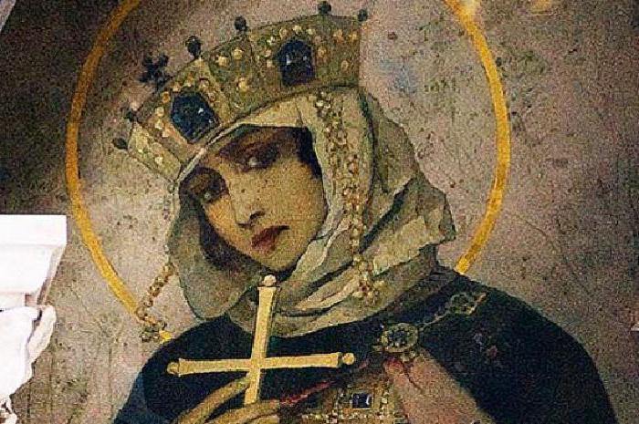
рис.1 Княгиня Ольга

Ольга была язычницей, но часто посещала христианские соборы, подмечая торжественность их обрядов. Это, а также необычайный ум Ольги, который позволил поверить ей в Бога-вседержителя, послужил причиной крещения. В 955 году великая княгиня Ольга направляется в Византийскую империю, в частности в город Константинополь, где и произошло принятие новой религии. Сам патриарх был ее крестителем. Но это не послужило причиной для изменения веры в Киевской Руси. Данное событие никак не отдалило русичей от язычества. Приняв христианскую веру, княжна оставила управление государством, посвятив себя служению Богу. Также она занялась помощью в строении христианских церквей. Крещение правительницы не означало еще крещения Руси, но это был первый шаг на пути к принятию новой веры.
После того как в 945 году Игорь был убит за повторный сбор дани, Ольга жестоко отплатила им за смерть мужа, проявив невиданную хитрость и волю. Трижды она убивала древлянских послов, после чего собрала войско и пошла на древлян войной. После того как Ольга не смогла взять главный город Коростень (при этом остальные поселения были полностью разрушены), она потребовала от каждого дома по три воробья и три голубя, а затем велела своим воинам прикреплять к лапкам птиц трут, подпаливать его и отпускать птиц. Горящие птицы летели в свои гнёзда. Так и был взят Коростень.
После усмирения древлян княгиня занялась налоговой реформой. Ею были отменены полюдья и поделены на области земли, для каждой были установлены «уроки» (фиксированная подать). Основной целью реформ было упорядочение системы дани, а также укрепление государственного авторитета.
Также во время княжения Ольги появились первые каменные города, а её внешняя государственная политика осуществлялась не при помощи военных методов, но дипломатией. Таким образом, были укреплены связи с Византией и Германией.
Анна Византийская
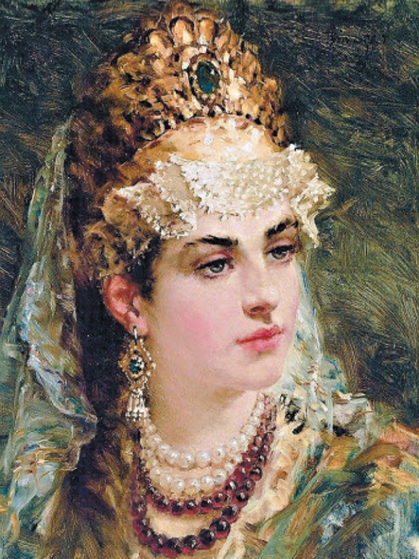
рис.2 Анна Византийская

Став великой княгиней Киевской, Анна занялась распространением христианства и возведением церквей на Руси. Первым заложенным ею храмом стала Церковь Пресвятой Богородицы в Киеве (Десятинная церковь), созданная по образу и подобию любимой Фаросской церкви Анны в Константинополе. Она ввела в моду элементы из витражного стекла, которыми украшали храмы византийские мастера.
Благодаря ей в церковный обиход было введено ежегодное пышное празднование Успения Пресвятой Богородицы. По рекомендации супруги князь Владимир приобрел на горе Афон скит для русских православных монахов.
Не забывала Анна и о просветительской деятельности, руководствуясь наследием своих великих предков. Привезенный ею греческий церковный устав «Номоканон» был заложен в основу Русской церкви, а иконы и церковная утварь стали образцом для копирования русских иконописцев и ремесленников. Ею были созданы специальные учебные заведения для обучения местных священнослужителей.
Благодаря Анне духом христианства прониклись сыновья Владимира и стали активно внедрять его среди своих подданных. Даже бывшая жена князя Рогнеда стала ревностной христианкой и основала первый женский монастырь на Руси, приняв в нем постриг.
Елена Глинская
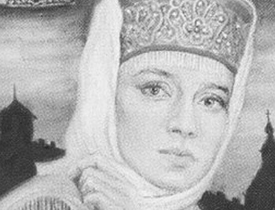
рис.3 Елена Глинская

В 1526 году Елену Глинскую, род которой происходит по некоторым данным от легендарного Мамая, выбирают на роль жены великого князя Василия Третьего, которому пришлось развестись с первой женой из-за того, что та не могла родить ребёнка. Глинская родила Василию Третьему двоих сыновей – Юрия и Ивана. В 1533 году князь скончался, а Елене предстояло воплотить в жизнь сложный, но необходимый план.
Таким образом, в 1533 году Елена Васильевна Глинская фактически совершает дворцовый переворот в результате которого ей удаётся отстранить от власти так называемых регентов, опекунов, которые были назначены Василием Третьим. При этом, княжна не жалела никого и под её руку попался не только деверь, но и собственный дядя.
Благодаря удачному воплощению задуманного княжна Елена смогла стать первой правительницей русской земли после великой и мудрой княгини Ольги (также стоит упомянуть и Софью Витовну, власть которой была более формальной, чем реальной).
Вначале, как женщина литовского воспитания и нравов, отношение к правительнице было неоднозначным ни и у народных масс и у бояр. Самым близким её союзником считался её женатый фаворит Иван Телепнев-Оболенский. Именно данная связь Елены и её слегка заносчивый нрав вызывали крайнее недовольство бояр. За выражение подобных мыслей вслух дядя Елены Михаил был посажен на долгие годы племянницей в тюрьму, где скончался в муках от голода.
В 1537 году Глинской удаётся заключить мирный договор с Сигизмундом Первым, который являлся в то время королём Польши. Благодаря данному документу Россия не только смогла завершить на выгодных условиях русско-литовскую войну, но сформировала прочный союз двух государств, нацеленный на отпор их противникам. Кроме этого, в период правления Глинской была возведена Китайгородская стена, а также укреплены многие другие крупные города.
Однако, самым важным моментом в истории правления княжны Елены Глинской историки считают проведение ею финансовой или же денежной реформы, которая была начата в 1535 году. Данная реформа фактически ввела единую валюту на всей русской территории. Это была серебряная монета, имеющая вес 0,34 грамма.
Мария Нагая
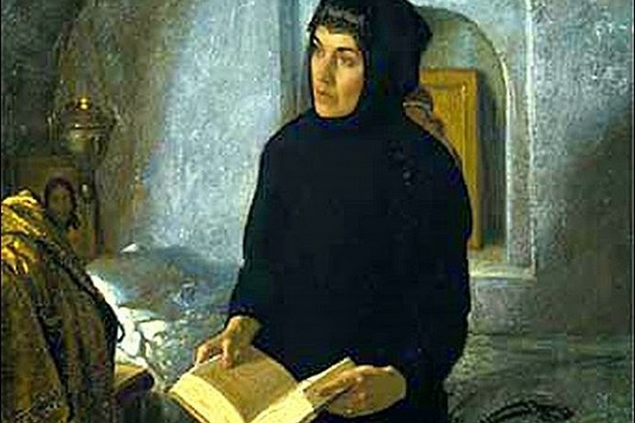
рис.4 Мария Нагая

Выйдя замуж, Мария Федоровна Нагая стала восьмой супругой Грозного. Церковь признавала супружество незаконным, а значит, стать царицей девушке было не суждено. Сын, которого Мария произвела на свет, считался внебрачным, поэтому впоследствии Федор Иоаннович запретил упоминать имя брата в богослужениях. Историк Александр Зимин в своих научных трудах писал, что, по словам английского дворянина Джерома Горсея, женитьба на Нагой была хитростью Грозного. Он хотел дать уверенность боярам и сыну Ивану в том, что не собирается бежать за рубеж.
Такие размышления не все историки считают правдоподобными. По мнению некоторых специалистов, Иван Грозный был самодержцем, державшим Русь в «железном кулаке», и вряд ли собрался бы покинуть страну, где все происходило по его воле и дозволению. Свадьба была очередной прихотью царя и делала Марию новой пешкой в руках сурового властителя.
После смерти Иоанна Грозного по решению Федора Иоанновича Мария Нагая вместе с сыном и братьями переселилась в Углич. Это решение поддержал регентский совет. Сын Марии стал князем в Угличе. Царицу отпускали с почетом и уважением, не изымая имущества и предоставляя все необходимое.
Правление Годунова не сделало Нагую счастливее. Женщину привозили во дворец царя тайно, чтобы подтвердить смерть Дмитрия. По записям «Нового летописца», Мария не выдала тайны, и ее стали содержать еще строже, чем ранее. Светлая полоса в биографии женщины настала в 1605 году. Монахиню торжественно ввезли в Москву для признания Лжедмитрия I сыном. Женщина жила в Вознесенском монастыре, а ее фамилии вернули все отнятое ранее. После убийства «сына» в 1606 году Нагая отказалась от своих слов и отреклась от названного дитя.
Анна Иоанновна
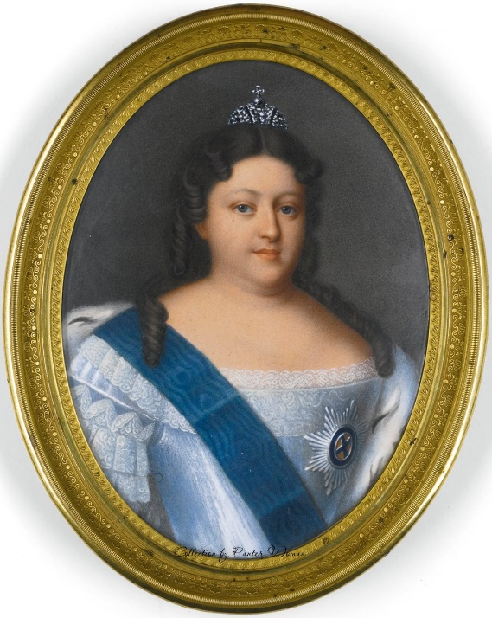
рис.5 Анна Иоанновна

После смерти Петра Второго, являющегося последним представителем династии Романовых, в 1730 году члены Тайного Верховного Совета приглашают Анну на правление. При этом, ими была существенно ограничена власть и полномочия новоизбранной императрицы. Таким образом, фактически вся власть была сосредоточена в руках Совета. Однако, после того как Кондиции молодой императрицы были подписаны ждать пришлось не долго. Зимой (февраль) 1730 года Анна Иоанновна, поддерживаемая дворянским сословием и гвардией, разорвала Кондиции и тем самым провозгласила себя самодержавной императрицей Русской.
Первое, что сделала Анна вступив на престол – упразднение власти Тайного Верховного Совета и его последующая замена Кабинетом министров. При этом, Канцелярии тайных розыскных дел надлежало охранять императрицу от различных заговоров и по этой причине власть её была существенно расширена.
Во внешней политике Анна Иоанновна старалась придерживаться той же линии, что была ранее проложена её дедом Петром Первым Великим. Таким образом, сохранив верность данному курсу, государство смогло сохранить свой авторитет на мировой арене. Для периода правления Анны характерны не только военные компании, завершившиеся успехом, но и масштабные промахи (например, подписание Белградского мира).
В эпоху правления данной правительницы в провинциях формируется полиция, а также значительно улучшается почтовое сообщение в государстве. Немного была улучшена и ситуация с народным высшим образованием. Много финансов было списано на развитие армии и флота.
Елизавета Петровна
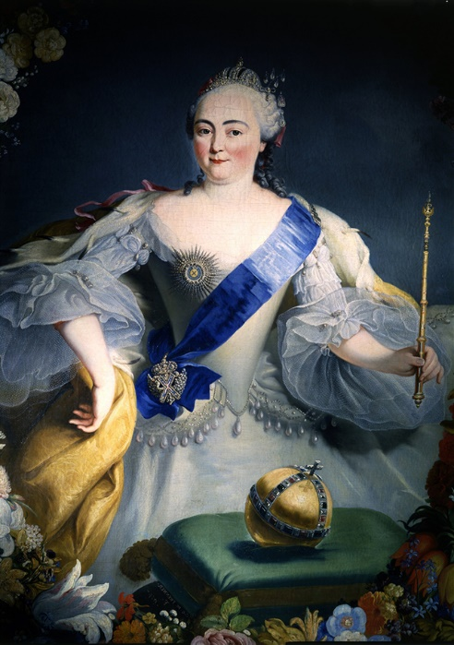
рис.6 Елизавета Петровна

Будущая русская императрица Елизавета Петровна Романова была рождена в незаконном на тот момент браке между Петром Первым м Екатериной Первой восемнадцатого декабря 1709 года. Пётр Первый, как только узнал о рождении дочери, решил даже отменить запланированное на этот день торжество по случаю окончания русско-шведской войны. Уже весной 1711 года незаконнорожденная Елизавета была объявлена царевной.
Современники отмечают, что девушка отличалась любовью к верховой езде, танцам, а также была необычайно находчива, умна и выразительно красива. Образование Елизавета Петровна получила в Измайловском, а также Преображенском сёлах, где ей преподавали иностранные языки, географию и историю.
Пётр предпринял не одну попытку выдать замуж дочь за многочисленных претендентов из числа знати и правящих династий, но ни одна из них не увенчалась положительным результатом. На подобные неудачи были обречены попытки Меньшикова «свести» Елизавету при Петре Втором.
В 1730 году скончался Пётр Алексеевич и встаёт вопрос о новом правителе России, но Верховный Тайный Совет отдаёт правление в руки сестры Елизаветы Анны Иоанновны. В период правления последней страна переживала не лучшие свои дни: казна была разграблена дворцовыми развлечениями и фаворитами, престиж государства падал с каждым днём и пр. В результате дворцового переворота Елизавета всё-таки получает власть и вступает законно на престол в 1741 году.
Желая как можно скорее восстановить состояние государства к былому, Елизавета решает продолжить реформы, начатые Петром Первым и первый её приказ – отмена в России смертной казни. Также с 1741 года начался этап внутриполитических реформ: появляется Сенат (новый законодательный орган), составляются новые законы. Кроме того, Елизавета Петровна улучшает положение дворянского сословия, отменяет таможенные пошлины и тем самым активизирует «застоявшийся» российский рынок. Именно в период правления этого монарха в России появляются новые академии и университеты, а также производится вторая перепись населения.
Не менее активно правительница вела и свою внешнюю политику. В самом начале её правления Россия ведёт военные действия со Швецией, которая стремилась отомстить России за своё поражение в Северной войне. Итогом данных действий становится передача России части Финляндии. После этого Россия вступает в войну за Австрийское наследство.
Екатерина II
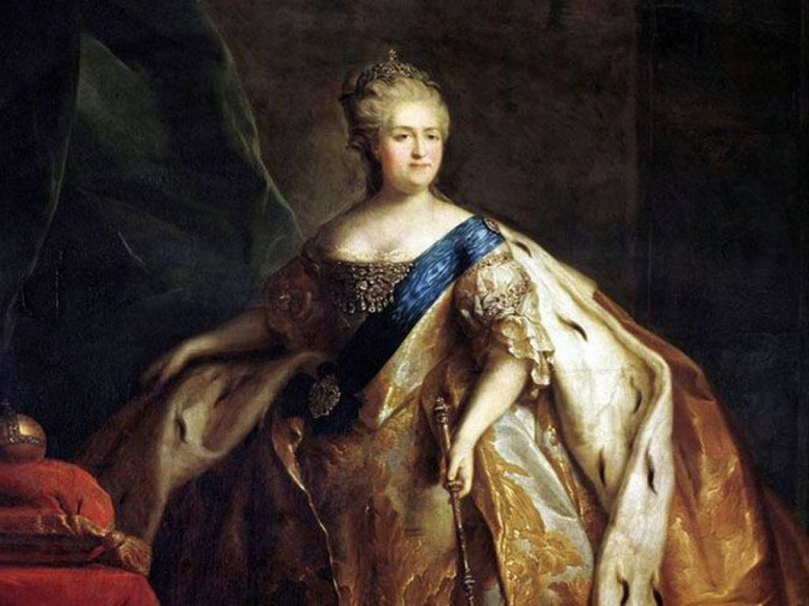
рис.7 Екатерина Великая

Двадцать первого апреля 1729 года рождается принцесса Софья Фредерика Августа Ангальт-Церптская, которую в будущем будут знать как Екатерину Вторую Великую. При этом, семья её была весьма стеснена в средствах и поэтому ей удалось получить только домашнее образование, которое повлияло на личность девушки.
В 1744 году происходит событие, которое стало значимым не только для принцессы, но и для всей истории Российской империи. Именно её выбирает Елизавета Петровна в качестве невесты Петра Третьего. Прибывшая ко двору Софья с огромным удовольствием начала заниматься самообразованием, изучая историю, культуру и язык новой родины. При крещении она получает имя Екатерина Алексеевна.
Церемония венчания с Петром происходит двадцать первого августа 1745 года, но этот брак принёс женщине лишь несчастье, так как Пётр совсем не обращал на неё внимания. На довольно продолжительный период балы и охоты становятся для императрицы единственными развлечениями. А двадцатого сентября 1754 года он рождает сына Павла, которого у неё сразу же отбирают. Сами же супруги не стесняясь заводили любовников.
После рождения дочери императрица Елизавета заболевает. Кроме того, открывается переписка Екатерины Второй с австрийским послом. Вскоре после кончины Елизаветы Пётр восходит на престол.
Исследователи утверждают, что планирование заговора против мужа императрица начала ещё задолго до этого вместе со своими фаворитами. В 1761 году она рождает втайне сына от одного из них (Орлова).
В результате грамотно проведённой в гвардейских частях пропаганды двадцать восьмого июня 1762 года части приносят Екатерине присягу, а Пётр отказывается от престола.
Во внутренней политике Екатерина Вторая придерживалась идей Просвещения. Именно просвещенный абсолютизм императрицы способствовал укрепления самодержавия, усилению бюрократического аппарата и унификации системы управления. Благодаря активной деятельности Уложенной Комиссии стало возможным проведение многих новаторских реформ.
Внешняя политика императрицы Екатерины была более успешной и активной. Особенно важным заданием было обезопасить южные границы государства. При этом, огромное значение имели турецкие кампании. В них столкнулись интересы России, Франции и Англии. Также, огромное значение в период правления Екатерины уделялось присоединению Белоруссии и Украины к России.
Валентина Терешкова
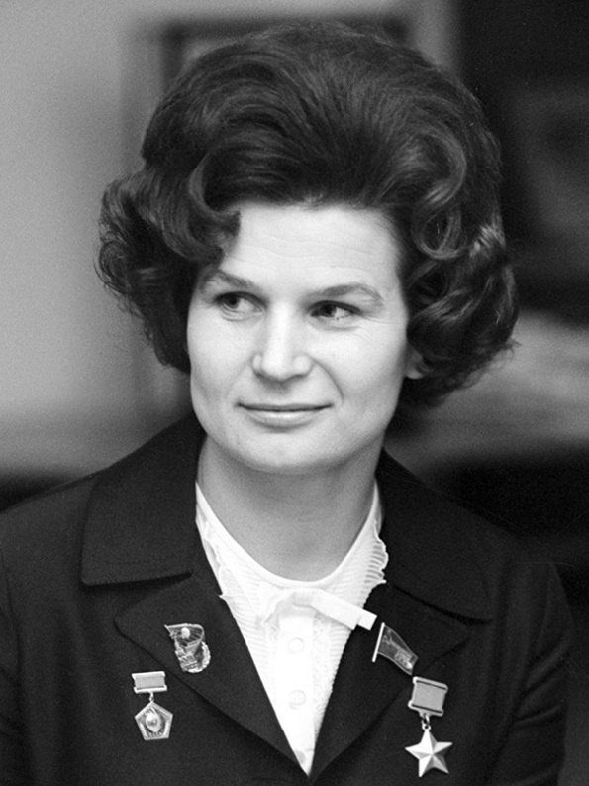
рис. 8 Валентина Терешкова

Имя Валентины Владимировны Терешковой знают все.
Терешкова – первая женщина космонавт, причем не только в России, но и в мире. Личность уникальная и героическая.

Родилась Валентина Владимировна 6 марта 1937 года, в Ярославской области, училась в самой обычной ярославской средней школе, после окончания которой, была учеба в школе рабочей молодежи.
Летом 1954 года она устроилась работать на знаменитый шинный завод в Ярославле, где работала браслетчицей. Весной следующего года судьба забросила её на ярославский комбинат технических тканей.

В 1959 году в жизни Валентины Терешковой появилось новое увлечение – парашютный спорт, на её счету аж 90 прыжков.
Через год, она оканчивает техникум легкой промышленности и отправляется проходить стажировку на фабрику номер 2 в ремонтно-механический цех.

В марте 1962 года Валентина Владимировна была зачислена в отряд космонавтов. Сразу себя проявила и была назначена старшей в женской группе.
С марта по ноябрь проходила общекосмическую подготовку - пилотировала различные самолеты, прыгала с парашюта, слушала лекции.
16 июня 1963 года, в составе группы космонавтов она совершила свой первый полет в космос, на корабле «Восход-6». Полет продолжался в течение двух суток и 22 часов. Этот полет навсегда вошел в историю мировой космонавтики, ибо Терешкова тал первой женщиной побывавшей в космосе.
За время полета корабля «Восход-6» был проделан огромный объем работы в области медицинских исследований. После этого полета были изучены все плюсы и минусы существующей системы совместно пилотируемых кораблей.
За полет в космос Валентина Владимировна была удостоена звания Героя Советского Союза, также была награждена орденом Ленина и медалью Золотая Звезда. В дальнейшем Валентина Терешкова занималась общественной деятельностью, много ездила по городам страны, побывала и за рубежом.
Несмотря на общественную деятельность, она прошла обучение в Военно-Воздушной Инженерной Академии и впоследствии работала инструктором, а так же продолжала проходить подготовку в отряде космонавтов.
Валентина Владимировна Терешкова является кандидатом технических наук, автор более 50 научных работ, почетный гражданин множества городов России и зарубежья, обладательница многих государственных наград.

Список Литературы
- Н.М. Карамзин. История Государства Российского[электронный учебник]
- Б. Акунин. История Российского государства[электронный учебник]
- Валентина Терешкова. Путь к звёздам

